第四章 实验及实践课题(15) 定时计数器T0作定时应用技术（一）
1． 实验任务
用AT89S51单片机的定时/计数器T0产生一秒的定时时间，作为秒计数时间，当一秒产生时，秒计数加1，秒计数到60时，自动从0开始。硬件电路如下图所示
2． 电路原理图
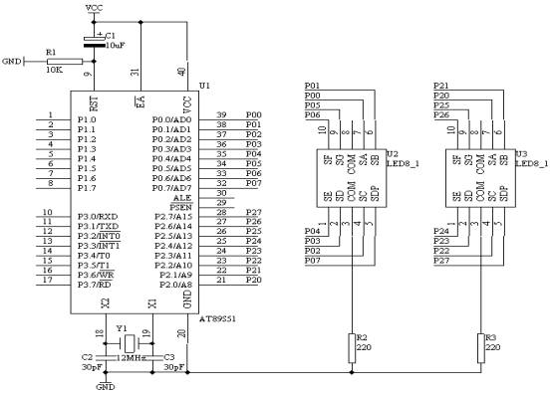
图4.15.1
3． 系统板上硬件连线
（1． 把“单片机系统”区域中的P0.0/AD0－P0.7/AD7端口用8芯排线连接到“四路静态数码显示模块”区域中的任一个a－h端口上；要求：P0.0/AD0对应着a，P0.1/AD1对应着b，……，P0.7/AD7对应着h。
（2． 把“单片机系统”区域中的P2.0/A8－P2.7/A15端口用8芯排线连接到“四路静态数码显示模块”区域中的任一个a－h端口上；要求：P2.0/A8对应着a，P2.1/A9对应着b，……，P2.7/A15对应着h。
4． 程序设计内容
AT89S51单片机的内部16位定时/计数器是一个可编程定时/计数器，它既可以工作在13位定时方式，也可以工作在16位定时方式和8位定时方式。只要通过设置特殊功能寄存器TMOD，即可完成。定时/计数器何时工作也是通过软件来设定TCON特殊功能寄存器来完成的。
注：定时/计数器方式选择寄存器(TMOD)----TMOD寄存器是一个专用寄存器，用于控制两个定时计数器的工作方式，TMOD可以用字节传送指令设置其内容，但不能位寻址。TMOD主要是用于选定定时器的工作方式；TCON主要是用于控制定时器的启动停止，此外TCON还可以保存T0、T1的溢出和中断标志。当定时器工作在计数方式时，外部事件通过引脚T0（P3.4）和T1（P3.5）输入。
现在我们选择16位定时工作方式，对于T0来说，最大定时也只有65536us，即65.536ms，无法达到我们所需要的1秒的定时，因此，我们必须通过软件来处理这个问题，假设我们取T0的最大定时为50ms，即要定时1秒需要经过20次的50ms的定时。对于这20次我们就可以采用软件的方法来统计了。
TMOD：
TMOD寄存器结构
D7 | D6 | D5 | D4 | D3 | D2 | D1 | D0
GATA |  | M1 | M0 | GATA |  | M1 | M0
←T1方式字段→ |  |  |  | ←T0方式字段→
M1M0—— 工作模式选择位（编程可决定四种工作模式）
0 0 13位定时/计数器 模式0
0 1 16位定时/计数器 模式1
1 0 8 位定时/计数器（自动重装初值） 模式2
1 1 T0 8位定时/计数 模式3
1 1 T1 停止工作 模式3
因此，我们设定TMOD＝00000001B，即TMOD＝01H。
下面我们要给T0定时/计数器的TH0，TL0装入预置初值，通过下面的公式可以计算出
TH0＝（2¹⁶－50000） / 256 TL0＝（2¹⁶－50000） MOD 256
TH0=(65536-50000)/256 =60(3CH) TL0=(65536-50000)%256 =176(B0H)
注：当为定时工作方式1时，定时时间的计算公式为：
（65536—计数初值）× 晶振周期×12 或 （65536—计数初值）× 机器周期
其时间单位与晶振周期或机器周期相同。
当T0在工作的时候，我们如何得知50ms的定时时间已到，这回我们通过检测TCON特殊功能寄存器中的TF0标志位，如果TF0＝1表示定时时间已到。
TCON：
color=#ffff00] 表2[/color] TCON结构
D7 | D6 | D5 | D4 | D3 | D2 | D1 | D0
TF1 | TR1 | TF0 | TR0 | IE1 | IT1 | IE0 | IT0
TR0 —— 定时 / 计数器0运行控制位。软件置位，软件复位。
TR1 —— 定时 / 计数器1运行控制位。（用法TR0类似）
TF0、TF1 --------分别是定时、计数器T0、T1的溢出标志位。当定时器计满回零时，TF＝1，并可申请中断；当CPU响应中断并进入中断服务程序后，TF自动清零。如对TF查询，定时器回零后，要用指令将TF清零。

5． 程序框图
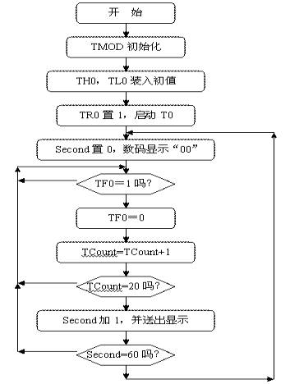
图4.15.2
6． 汇编源程序（查询法）
SECOND EQU 30H
TCOUNT EQU 31H
ORG 00H
START: MOV SECOND,#00H
MOV TCOUNT,#00H
MOV TMOD,#01H ；T0为定时器状态，工作方式1
MOV TH0,#(65536-50000) / 256 ；将3CH送到TH0
MOV TL0,#(65536-50000) MOD 256 ；将BOH送到TL0
SETB TR0 ；TR0置1，启动定时器T0 , 允许定时/计数器计数
DISP: MOV A,SECOND
MOV B,#10
DIV AB
MOV DPTR,#TABLE
MOVC A,@A+DPTR
MOV P0,A
MOV A,B
MOVC A,@A+DPTR
MOV P2,A
WAIT: JNB TF0,WAIT ；TF0为0转移 (似乎TF初始为1，)
CLR TF0
MOV TH0,#(65536-50000) / 256
MOV TL0,#(65536-50000) MOD 256
INC TCOUNT
MOV A,TCOUNT
CJNE A,#20,NEXT ；50ms循环20次即1s
MOV TCOUNT,#00H
INC SECOND
MOV A,SECOND
CJNE A,#60,NEX
MOV SECOND,#00H
NEX: LJMP DISP
NEXT: LJMP WAIT
TABLE: DB 3FH,06H,5BH,4FH,66H,6DH,7DH,07H,7FH,6FH
END
7． C语言源程序（查询法）
#include <AT89X51.H>

unsigned char code dispcode[]={0x3f,0x06,0x5b,0x4f,
0x66,0x6d,0x7d,0x07,
0x7f,0x6f,0x77,0x7c,
0x39,0x5e,0x79,0x71,0x00};
unsigned char second;
unsigned char tcount;

void main(void)
{
TMOD=0x01;
TH0=(65536-50000)/256;
TL0=(65536-50000)%256;
TR0=1;
tcount=0;
second=0;
P0=dispcode[second/10];
P2=dispcode[second%10];
while(1)
{
if(TF0==1)
{
tcount++;
if(tcount==20)
{
tcount=0;
second++;
if(second==60)
{
second=0;
}
P0=dispcode[second/10];
P2=dispcode[second%10];
}
TF0=0;
TH0=(65536-50000)/256;
TL0=(65536-50000)%256;
}
}
}
1． 汇编源程序（中断法）
SECOND EQU 30H
TCOUNT EQU 31H
ORG 00H
LJMP START
ORG 0BH ;定时/计数器T0中断入口地址。对于定时/计数器T0来说，中断入口地址为000BH
LJMP INT0X
START: MOV SECOND,#00H
MOV A,SECOND
MOV B,#10
DIV AB
MOV DPTR,#TABLE
MOVC A,@A+DPTR
MOV P0,A
MOV A,B
MOVC A,@A+DPTR
MOV P2,A
MOV TCOUNT,#00H
MOV TMOD,#01H
MOV TH0,#(65536-50000) / 256
MOV TL0,#(65536-50000) MOD 256
SETB TR0
SETB ET0 ；设置接受中断
SETB EA ；设置系统接受中断
SJMP $ ；等待直到条件不满足。本例是无限循环。
INT0X: ;定时/计数器T0中断服务程序
MOV TH0,#(65536-50000) / 256
MOV TL0,#(65536-50000) MOD 256
INC TCOUNT
MOV A,TCOUNT
CJNE A,#20,NEXT
MOV TCOUNT,#00H
INC SECOND
MOV A,SECOND
CJNE A,#60,NEX
MOV SECOND,#00H
NEX: MOV A,SECOND
MOV B,#10
DIV AB
MOV DPTR,#TABLE
MOVC A,@A+DPTR
MOV P0,A
MOV A,B
MOVC A,@A+DPTR
MOV P2,A
NEXT: RETI ；中断服务程序返回
TABLE: DB 3FH,06H,5BH,4FH,66H,6DH,7DH,07H,7FH,6FH
END
2． C语言源程序（中断法）
#include <AT89X51.H>

unsigned char code dispcode[]={0x3f,0x06,0x5b,0x4f,
0x66,0x6d,0x7d,0x07,
0x7f,0x6f,0x77,0x7c,
0x39,0x5e,0x79,0x71,0x00};
unsigned char second;
unsigned char tcount;

void main(void)
{
TMOD=0x01; //T0为定时器状态，工作方式1
TH0=(65536-50000)/256;
TL0=(65536-50000)%256;
TR0=1; // TR0置1，启动定时器T0 , 允许定时/计数器计数
ET0=1; //设置接受中断
EA=1; //设置系统接受中断
tcount=0;
second=0;
P0=dispcode[second/10];
P2=dispcode[second%10];
while(1); //等待直到条件不满足。本例是无限循环。
}
void t0(void) interrupt 1 using 0 //定时中断服务函数
{
tcount++;
if(tcount==20)
{
tcount=0;
second++;
if(second==60)
{
second=0;
}
P0=dispcode[second/10];
P2=dispcode[second%10];
}
TH0=(65536-50000)/256;
TL0=(65536-50000)%256;
}
interrupt 表示中断优先级，using表示所用工作寄存器组。
interrupt x using y
跟在interrupt 后面的xx 值得是中断号，就是说这个函数对应第几个中断端口，一般在51中 。
0 外部中断0
1 定时器0
2 外部中断1
3 定时器1
4 串行中断
它的根据相应得单片机有自己的含义，实际上c在编译的时候就是把你这个函数的入口地址放到这个对应中断的跳转地址。
using y 这个y是说这个中断函数使用的那个寄存器组就是51里面一般有4个 r0 -- r7寄存器，如果你的终端函数和别的程序用的不是同一个寄存器组则进入中断的时候就不会将寄存器组压入堆栈返回时也不会弹出来 节省代码和时间。

